招行32位dll在MS的64位系统上的使用办法
64位系统上，需要使用dcom_cmb控件，同时，还需要对DCOM设置访问权限。
- 控件注册
1、以系统管理员帐户登录操作系统。
2、在文件“请以管理员身份运行.vbs”上点击右键，选择“以系统管理员身份执行”。
系统弹出如下消息窗口，就表示控件注册成功。
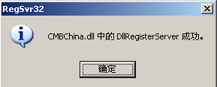
图 1 注册成功消息

- DCOM权限设置
1、“开始”》“管理工具”》“组件服务”
2、参考下图，在“DCOM配置”中找到“dcom_cmb”：
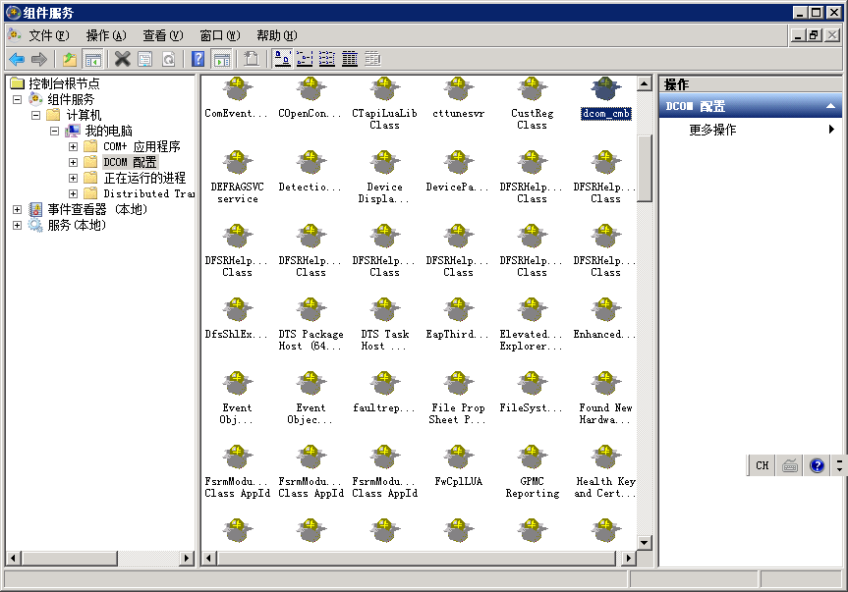
3、点击右键，选择“属性”，点击“安全”标签：
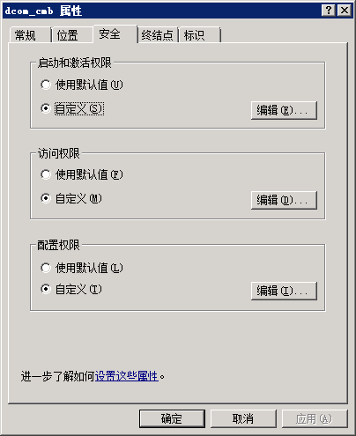
4、上面3项，全部选择“自定义”，然后分别点击“编辑”，设置权限
5、添加“Everyone”，并赋予（勾选）所有权限，见下图（其他两项只有权限略有不同，不再贴图）
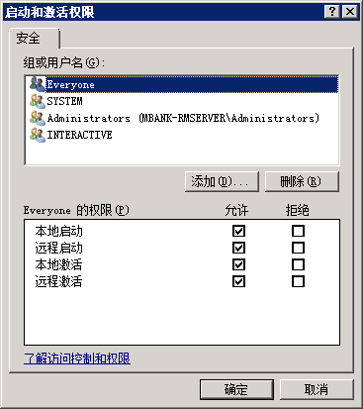

- 控件的使用
在64位系统中使用开发包，需要引用dcom_cmb，如下图。
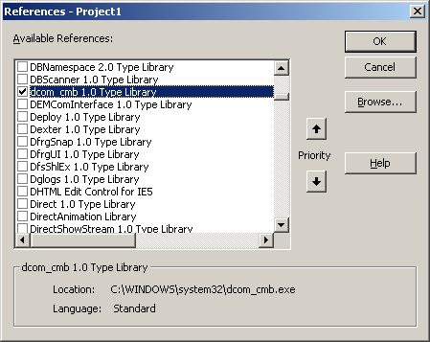
在程序中使用：
DCOM_CMBLib.FirmClientClass fm = new DCOM_CMBLib.FirmClientClass();
fm.exSetOptions("payment.ebank.cmbchina.com",""); short r = fm.exLoginC("0755", "000001", "aaaaaa");
Label1.Text = fm.exGetLastErr(r);

